Entrega de atividades
Unidade 4 – Aula 2
Desenvolvimento
em
JavaScript

Aluno: Bruno Otavio França de Jesus Ramos

Informações extras: Atividade Realizada 20/11/2025
Matrícula: 2025364241
Atividade Prática U3_A4
Objetivo:
Desenvolver um projeto interativo que utilize eventos CSS e HTML5 para criar uma experiência dinâmica e envolvente para o usuário.

Situação Problema:
Nesta atividade, vamos criar um jogo simples de "Jokenpô" (pedra, papel, tesoura) utilizando HTML, CSS e JavaScript. O jogo permitirá ao usuário escolher uma das opções (pedra, papel ou tesoura) e competir contra o computador. Utilizaremos eventos CSS para animar as escolhas e eventos HTML5 para capturar interações do usuário.
1. Crie um arquivo HTML com a estrutura básica.
● Campos para escolher entre pedra, papel ou tesoura
● Campo resultado
● Botão para reiniciar
2. Use CSS para estilizar o jogo e criar animações simples.
● Utilize sua criatividade
3. Utilize JavaScript para implementar a lógica do jogo e interações com o usuário.
● Pedra ganha da tesoura, perde para o papel.
● Papel ganha da pedra, perde para a tesoura.
● Tesoura ganha do papel, perde para a pedra.

Arquivos incluídos:
Procedimentos tomados para a realização da atividade:
Primeiro foquei em desenvolver o HTML e CSS primeiro do jogo, depois parti para desenvolver a lógica em JS onde, tive mais detalhes sobre como fazer a lógica funcionar. Definindo a regra primeiro dentro de uma variável constante. Desenvolvi para que seja de fácil entendimento do usuário em saber se ganhou, perdeu ou empatou.

Fotos ou vídeo do aplicativo funcionando:
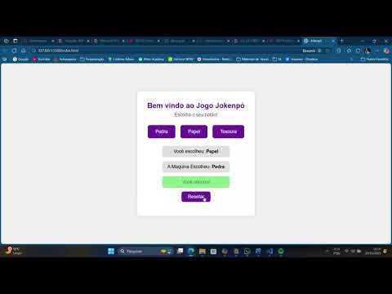

Código da aplicação:
HTML
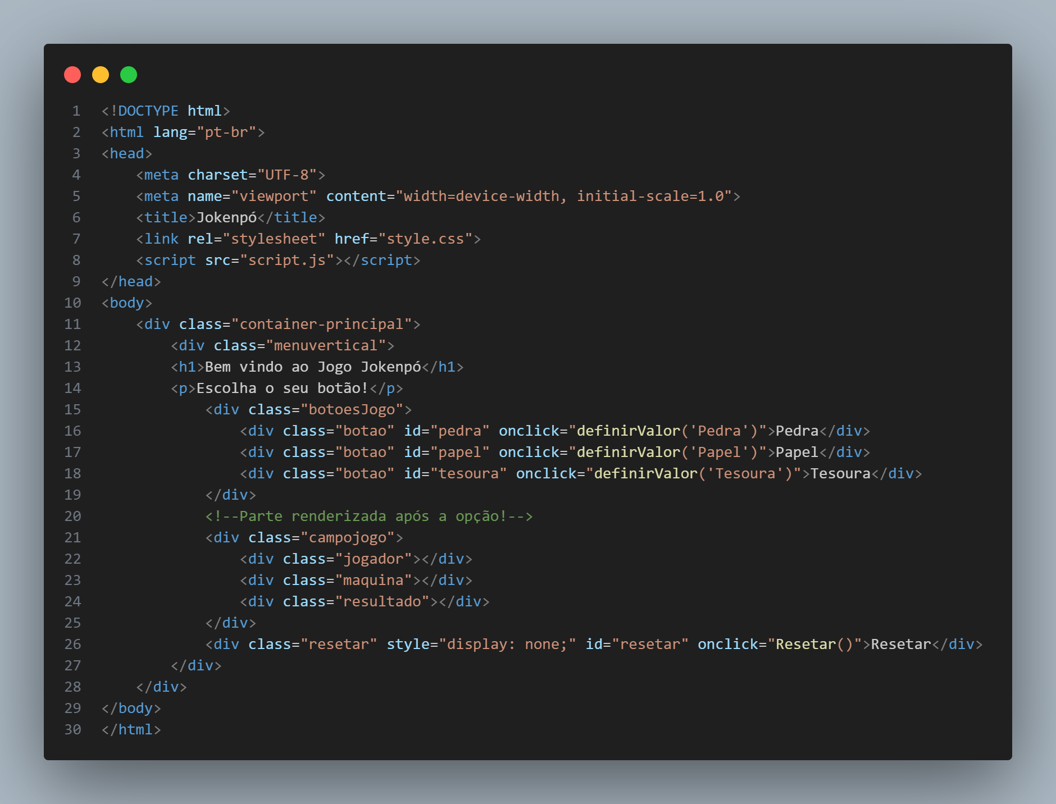
CSS
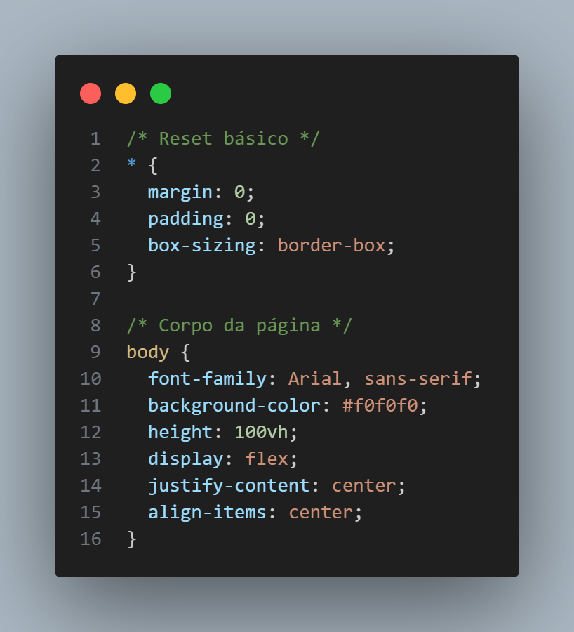
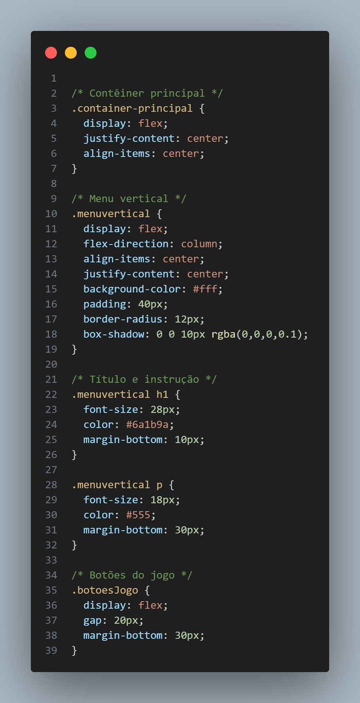
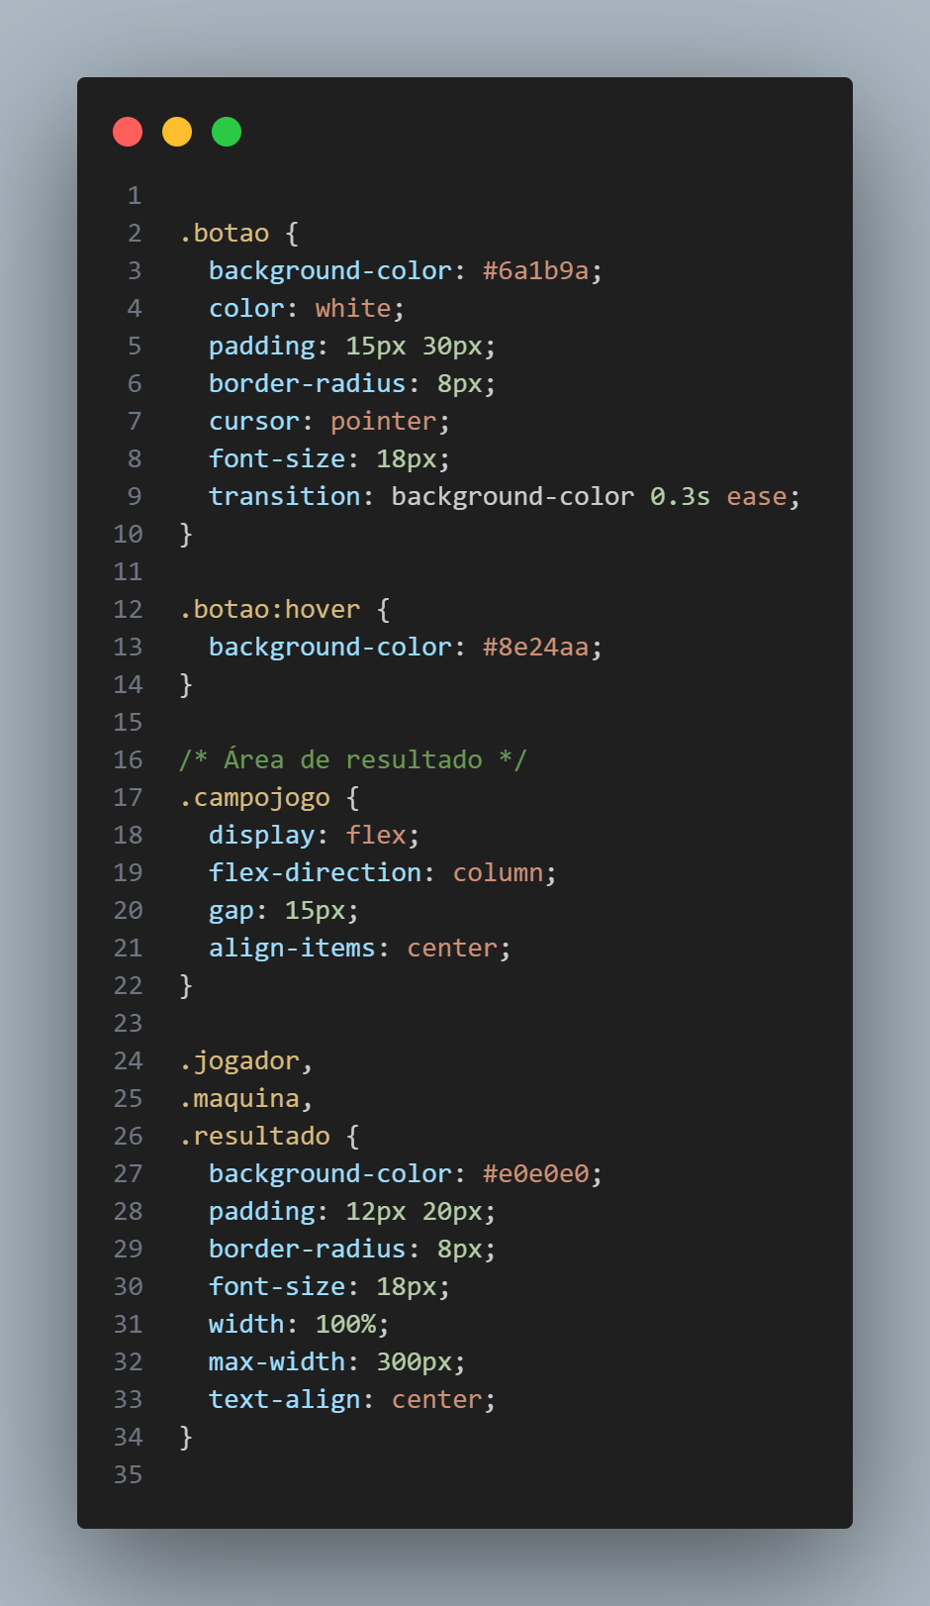
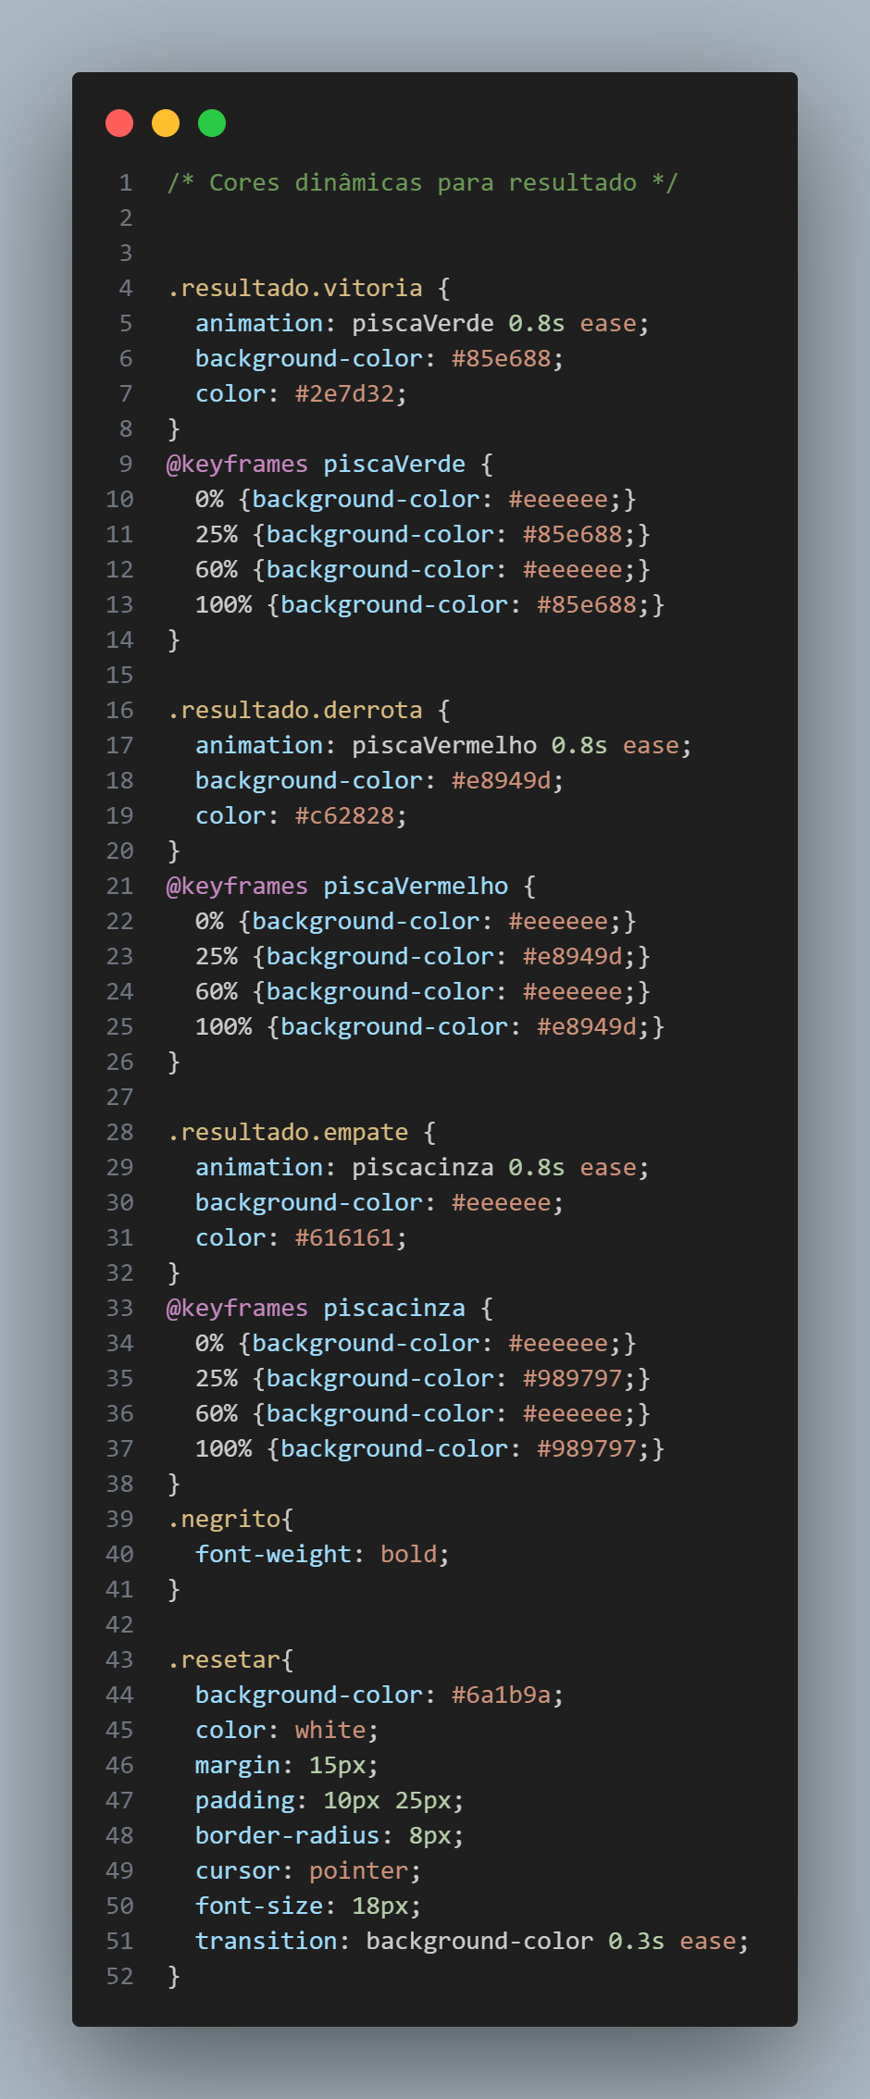
JAVASCRIPT
